Instituto Costarricense sobre Drogas.
Ministerio de la Presidencia.

Modificación de Aprobación
por parte del Consejo Directivo

05-2017

Octubre 2017
1.- PRESENTACIÓN

Con la Ley N° 8204 y sus reformas (Ley sobre estupefacientes, sustancias psicotrópicas, drogas de uso no autorizado, actividades conexas, legitimación de capitales y financiamiento al terrorismo), se creó el Instituto Costarricense sobre Drogas (ICD) como un órgano de desconcentración máxima, adscrito al Ministerio de la Presidencia, con personalidad jurídica instrumental para la realización de su actividad contractual y la administración de sus recursos y patrimonio.

La función principal encomendada al ICD es:

“… coordinar, diseñar e implementar las políticas, los planes y las estrategias para la prevención del consumo de drogas, el tratamiento, la rehabilitación y la reinserción de los farmacodependientes, así como las políticas, los planes y las estrategias contra el tráfico ilícito de drogas y actividades conexas, la legitimación de capitales y el financiamiento al terrorismo”.

Además, el ICD por disposición legal, debe elaborar el Plan Nacional sobre Drogas, Legitimación de Capitales y Financiamiento al Terrorismo, que es un instrumento que pretende ordenar la acción estatal y maximizar los recursos destinados a la reducción de la demanda de drogas, a la prevención y represión de los delitos de tráfico ilícito, de legitimación de capitales, financiamiento al terrorismo y actividades conexas mediante la instrumentalización de políticas, programas y proyectos de impacto nacional e internacional tendientes a minimizar los efectos negativos ocasionados por el uso y abuso de drogas lícitas e ilícitas, y la comisión de delitos como el narcotráfico, el desvío de precursores, la legitimación de capitales y el financiamiento al terrorismo.

En el año 2017, los recursos asignados para la operativa institucional son sumamente escasos, lo que obliga a hacer frente a las obligaciones existentes, con esfuerzos de racionalización y priorización absoluta.

Para atender algunas acciones dirigidas a cumplir con las funciones asignadas al ICD, la Administración debe tomar los recursos de las subpartidas que no presentan mayor movimiento, pues no es posible desfinanciar otras subpartidas que, en el transcurso del año, puedan ocasionar problemas operativos al ICD.

El detalle se muestra a continuación:
Cuadro 1
Instituto Costarricense sobre Drogas
Origen y Aplicación de Recursos
(En colones corrientes)

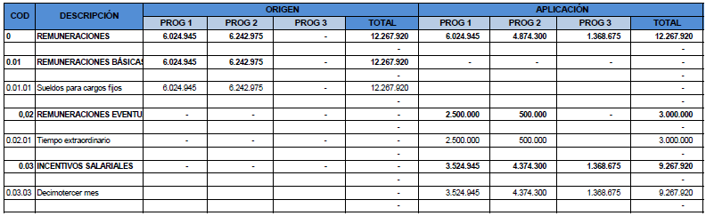

Continua

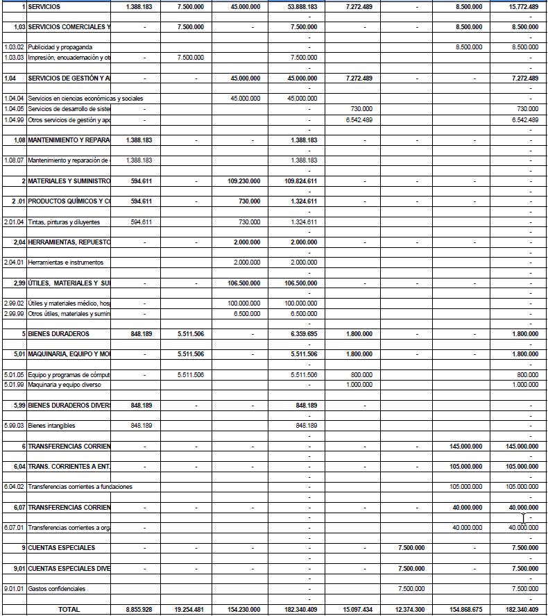

2.- Origen de los Recursos
Disminuir Egresos

Los recursos necesarios para financiar la presente modificación son por la suma de ¢182.340.409,00 (ciento ochenta y dos millones trescientos cuarenta mil cuatrocientos nueve colones con 00/100), proceden del rebajo de contenido presupuestario en las siguientes subpartidas de los tres programas. Este rebajo del contenido presupuestario, pretende reordenar los recursos existentes del ICD para poder atender las necesidades. La modificación propuesta se efectuará en las siguientes subpartidas:

Cuadro 2
Instituto Costarricense sobre Drogas
Origen de Recursos
(En colones corrientes)

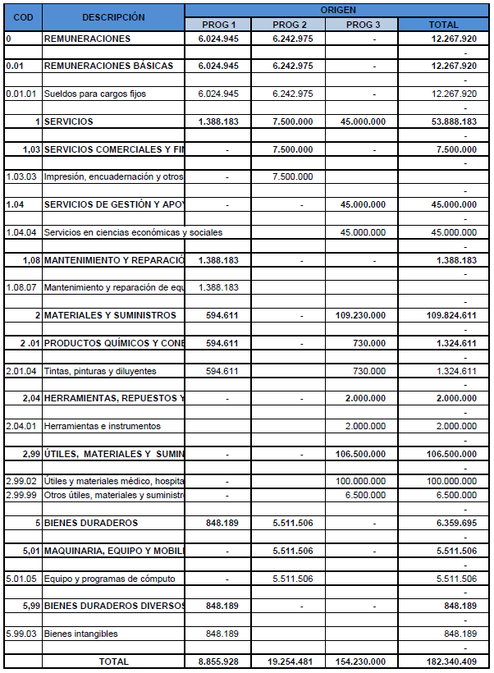
Seguidamente se presentan las justificaciones de la reducción del contenido presupuestario:

2.1.- Programa 01 Dirección y Administración:

2.1.1.- Partida 0: REMUNERACIONES. ¢6.024.945,00

Se rebaja de la subpartida Sueldos para Cargos Fijos (0.01.01) ¢6.024.945,00 para trasladarlos a las subpartida Decimotercer mes (0.03.03) y Horas Extras (0.02.01) que presentan necesidad de contenido presupuestario. La fuente de financiamiento es Transferencias (¢6.024.945,00) .

2.1.2.- Partida 1: SERVICIOS. ¢1.388.183,00

Se rebaja de la subpartida Mantenimiento y Reparación de Equipo y Mobiliario de Oficina (1.08.07) ¢1.388.183,00 para trasladarlos a las subpartidas que se verán más adelante las cuales presentan necesidad de contenido presupuestario. La fuente de financiamiento es Transferencias (¢1.388.183,00).

2.1.3.- Partida 2: MATERIALES Y SUMINISTROS. ¢594.611,00

Se rebaja de la subpartida Tintas Pinturas y Diluyentes (2.01.04) ¢594.611,00 para trasladarlos con el propósito de dotar de contenido a las subpartidas que se referirán más adelante. La fuente de financiamiento es Transferencias (594.611,00).

2.1.4.- Partida 5: BIENES DURADEROS. ¢848.189,00

Se rebaja de la subpartida Bienes Intangibles (5.99.03) ¢848.189,00 para trasladarlos con el propósito de dotar de contenido a las subpartidas que se referirán más adelante. La fuente de financiamiento es Transferencias (848.189,00).

2.2.- Programa 02 Control de la Oferta:

2.2.1.- Partida 0: REMUNERACIONES. ¢6.242.975,00

Se rebaja de la subpartida Sueldos para Cargos Fijos (0.01.01) ¢6.242.975,00 para trasladarlos a las subpartida Decimotercer mes (0.03.03) y Horas Extras (0.02.01) que presentan necesidad de contenido presupuestario. La fuente de financiamiento es Transferencias (¢6.242.975,00) .

2.2.2.- Partida 1: SERVICIOS. ¢ 7.500.000,00

Se aplicará rebajo presupuestario en la subpartida Impresión, Encuadernación y Otros (1.03.03) ¢7.500.000,00, para trasladarlos a la subpartida Gatos Confidenciales (9.01.01) que presenta necesidad de contenido presupuestario. La fuente de financiamiento es
30% Represivo (¢7.500.000,00).

2.2.3- Partida 5: BIENES DURADEROS. ¢5.511.506,00

Se disminuye de la subpartida Equipo y Programas de Cómputo (5.01.05) ¢5.511.506,00 para trasladarlos con el propósito de dotar de contenido a las subpartidas que se referirán más adelantes. La fuente de financiamiento es Transferencias (¢5.511.506,00).

2.3.- Programa 03 Disminución de la Demanda:

2.3.1.- Partida 1: SERVICIOS. ¢45.000.000,00

Se rebaja de la subpartida Servicios en Ciencias Económicas y Sociales (1.04.04) ¢45.000.000,00 para trasladarlos con el propósito de dotar de contenido a las subpartidas que se referirán más adelantes. La fuente de financiamiento es 60% Preventivo (¢45.000.000,00).

2.3.2.- Partida 2: MATERIALES Y SUMINISTROS. ¢109.230.000,00

Se rebaja de la subpartida Tintas, pinturas y diluyentes (2.01.04) un monto de ¢730.000,00, para trasladarlos con el propósito de dotar de contenido a las subpartidas que se referirán más adelantes. La fuente de financiamiento es Transferencias (¢730.000,00).

Así mismo se disminuye en las subpartida Herramientas e Instrumentos (2.04.01) la suma de ¢2.000.000,00; en Útiles y Materiales Médico, Hospitalario y de Investigación (2.99.02) ¢100.000.000,00 y en Otros útiles, Materiales y Suministros (2.99.99) ¢6.500.000,00 para dar contenido a la subpartida que más adelante se referirá. La fuente de financiamiento es 60% Preventivo (¢108.500.000,00).

3.- Aplicación de los Recursos.
Aumentar Egresos.

Los recursos a aplicar ascienden a la suma de ¢182.340.409,00 (ciento ochenta y dos millones trescientos cuarenta mil cuatrocientos nueve colones con 00/100), y no implican un incremento del gasto presupuestario, sino la redistribución del contenido existente, en los programas presupuestarios que conforma la estructura del ICD:

Este aumento propuesto del contenido presupuestario, pretende reordenar los recursos existentes del ICD para poder atender necesidades actuales que nacen de la compra de pruebas psicométricas, tótems publicitarios, pago de horas extras y aguinaldo de los funcionarios del ICD, pago de anualidad CODISA y la compra de refrigeradores. La modificación propuesta se efectuará en la siguientes subpartidas:

Cuadro 3
Instituto Costarricense sobre Drogas
Modificación de Aprobación por Consejo Directivo 05-17
Aplicación de Recursos
(En colones corrientes)

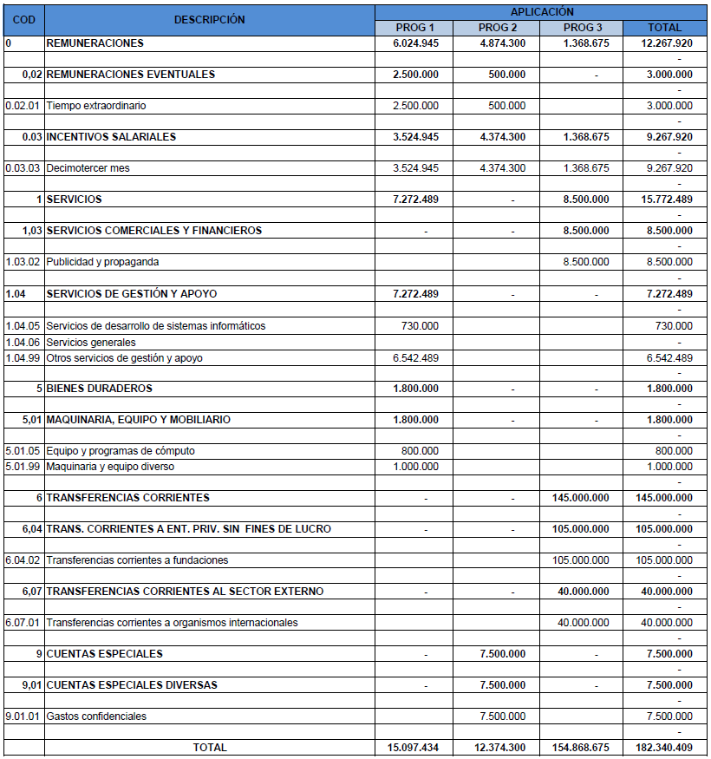

3.1.- Programa Dirección y Administración:

3.1.1.- Partida 0: REMUNERACIONES. ¢6.024.945,00

Se adicionan recursos en las subpartidas Tiempo Extraordinario (0.02.01) ¢2.500.000,00 y en Decimotercer mes (0.03.03) ¢3.524.945,00, esto con el fin de pagar el aguinaldo y horas extras a los funcionarios del ICD. La fuente de financiamiento a la cual se aplican los montos es Transferencias (¢6.024.945,00).

3.1.2.- Partida 1: SERVICIOS. ¢7.272.489,00

Se adicionan recursos en Servicios de Desarrollos de Sistemas (1.04.05) ¢730.000,00 para cubrir el pago correspondiente a la anualidad del sistema CODISA y en la subpartida Otros servicios de Gestión y Apoyo (1.04.99) se adicionan ¢6.542.489,00 para la compra de pruebas psicométricas requeridas por la oficina de Recursos Humanos. El cambio no afecta las metas y objetivos institucionales. La fuente de financiamiento a la cual se aplican los montos es Transferencias (¢7.272.489,00).

3.1.3- Partida 5: BIENES DURADEROS. ¢1.200.000,00

Se aumenta el contenido en las subpartidas de Equipo y Programas de Cómputo (5.01.05) ¢800.000,00 y Maquinaria y Equipo Diverso ( 5.01.99) en ¢1.000.000,00 para la adquisición de equipo de cómputo para atender las nuevas plazas aprobadas por el ministerio de Hacienda y realizar la compra de refrigeradores para las instalaciones del ICD. La fuente de financiamiento es Transferencias (¢1.800.000,00).

3.2.- Programa Control de la Oferta:

3.2.1.- Partida 0 : REMUNERACIONES. ¢4.874.300,00

Se adicionan recursos en las subpartidas Tiempo Extraordinario (0.02.01) ¢.500.000,00 y en Decimotercer mes (0.03.03) ¢4.374.300,00, esto con el fin de pagar el aguinaldo y horas extras a los funcionarios del ICD. La fuente de financiamiento a la cual se aplican los montos es Transferencias (¢4.874.300,00).

3.2.2- Partida 9: CUENTAS ESPECIALES. ¢7.500.000,00

Se adicionan recursos en la subpartida Gastos Confidenciales (9.01.01) por ¢7.500.000,00, poder atender las solicitudes realizadas por los diferentes entres beneficiarios de este concepto, correspondiente a la fuente de financiamiento 30% Represivo (¢7.500.000,00).

3.3.- Programa Reducción de la Demanda:

3.1.1.- Partida 0: REMUNERACIONES. ¢1.368.675,00

Se adicionan recursos en la subpartida Decimotercer mes (0.03.03) ¢1.368.675,00, esto con el fin de pagar el aguinaldo a los funcionarios del ICD. La fuente de financiamiento a la cual se aplican los montos es Transferencias (¢1.368.675,00).

3.1.2.- Partida 1: SERVICIOS. ¢8.500.000,00

Se adicionan recursos en Publicidad y Propaganda (1.03.02) ¢8.500.000,00 para cubrir la compra de Tótems publicitarios solicitados por la Unidad de Inteligencia Financiera. La fuente de financiamiento a la cual se aplican los montos es 60% Preventivo (¢8.500.000,00).

3.1.2.- Partida 6: TRANSFERENCIAS CORRIENTES. ¢145.000.000,00

Se adicionan recursos en Transferencias Corrientes a Fundaciones (6.04.02) ¢105.000.000,00 para transferir a FUNDEVI (¢100 millones) y FUNCENAT (¢5 millones).

Así mismo se incorpora a Transferencias Corrientes a Organismos Internacionales (6.07.01) un monto de ¢40.000.000,00 para ILANUD.

En todos los casos la fuente de financiamiento a la cual se aplican los montos es 60% Preventivo (¢145.000.000,00).

